Prasa termoprasa cricut easy press 2 i jej zastosowanie
Gdzie dostępna jest prasa termoprasa cricut easy press 2, czym jest oraz jakie jest jej zastosowanie? Dowiedz się z blogposta.

Prasa termoprasa cricut easy press 2 - co to?
Czym jest prasa termoprasa cricut easy press 2? Dowiedz się z naszego artykułu. Zapraszamy do lektury.

Czym jest prasa?

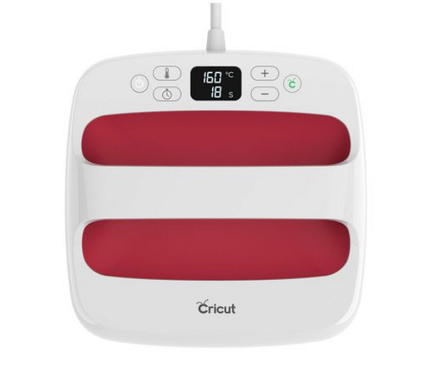
Ręczne prasy termiczne jak prasa termoprasa cricut easy press 2 to połączenie żelazka i prasy termicznej. Urządzenia te zostały stworzone, jako odpowiedź na potrzeby rękodzielników i osób, które zajmują się okazjonalnym wykonywaniem nadruków na płaskich powierzchniach, np. na torbach lub koszulkach. Jeśli interesuje Cie nakładanie na gotowy produkt własnych grafik najszybszym i najbezpieczniejszym sposobem jest wykorzystanie ręcznej prasy termicznej.
Prasa termoprasa cricut easy press 2 w sklepie wycinarnia
W sklepie inteernetowym Wycinarnia dostępnych jest wiele produktów, dla osób, które zajmują się rękodziełem. W ofercie nie tylko prasa termoprasa cricut easy press 2 ale także specjalistyczne papiery i folie, materiały termotransferowe, akcesoria ploterowe oraz same plotery. Warto wspomnieć, iż aktualnie trwa w sklepie promocja wielu urządzeń specjalistycznych. W tym ręczna praca, która w zestawie zawiera Cricut EasyPress 2, bazę bezpieczeństwa, książeczkę powitalną i materiały do ​​projektu ćwiczeniowego.

